SLOVENIJA JE UTEMLJENA NA ČLOVEKOVIH PRAVICAH
TEMELJNI DOKUMENTI NA PODROČJU ČLOVEKOVIH PRAVIC

DKE 7. r. - POUK NA DALJAVO, 2. UČNA URA

V prejšnji uri smo ponovili temeljne človekove pravice in spoznali vsebino Splošne deklaracije človekovih pravic. Današnjo uro bomo v celoti posvetili temu temeljnemu dokumentu na področju človekovih pravic in omenili še dva ključna dokumenta iz tega področja.

NAVODILA ZA IZPOLNJEVANJE UČNEGA LISTA
1. V zvezek napiši podnaslov učnega lista.
2. Natisni gradivo. Če nimaš tiskalnika, prepiši vprašanja in naloge rešuj v zvezek.
3. Preberi navodila in reši naloge.
4. Če si list natisnil, ga rešenega prilepi v zvezek.

1. Splošno deklaracijo človekovih pravic si v originalu že prebral. Vem, da je jezik v dokumentu nekoliko zapleten, zato ti bo ta povzetek morda prišel prav. Preberi ga in odgovori na spodnje vprašanje.
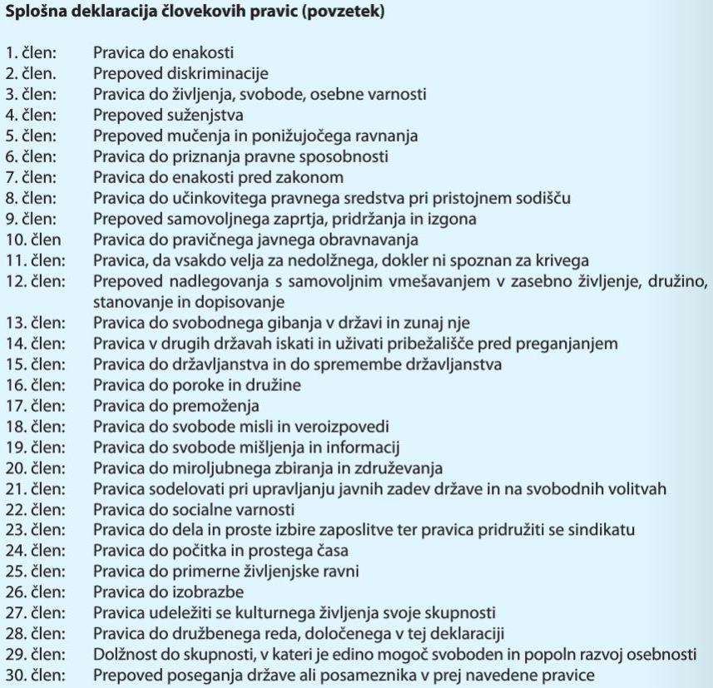

Prisluhni spodnji pesmi, glej videoposnetek in bodi pozoren na besedilo.
OPOMBA :Takoj po ogledu videoposnetka se vrni na učni list. Ne ¨zgubljaj se¨ na youtubu!
https://www.youtube.com/watch?v=nwAYpLVyeFU
(VIR: Life Vest Inside - Kindness Boomerang - "One Day", Youtube)

Odlomek iz pesmi pravi:
All my life I’ve been waiting for
I’ve been praying for
For the people to say
That we don’t wanna fight no more
There will be no more wars
And our children will play
One day…One day…One day…
One day…One day…One day…
One day this all will change
Treat people the same
Stop with the violence
Down with the hate

One day we’ll all be free
And proud to be
Under the same sun
Singing songs of freedom like
One day…One day…
One day…One day…

Kakšno je temeljno sporočilo pesmi? Je po tvojem mnenju ta pesem, oziroma vsaj njen zgornji odlomek, kakorkoli povezana s človekovimi pravicami? Katerimi? Napiši vsaj 40 besed. Tudi če je tvoj odgvor negativen, ga moraš utemeljiti.

____________________________________________________________________________________________________________________________________________________________________________________________________________________________________________________________________________________________________________________________________________________________________________________________________________________________________________________________________________________________________________
________________________________________________________________________________________________________________________________________________________________________________________________________________________________________________________________________________________________________________________________________
OPOMBA: Če angleško ne razumeš dovolj, da bi dojel sporočilnost pesmi, si za posamezne besede pomagaj z Google Translate oziroma pokliči sošolca/ko . Tako bosta vsaj izkoristila ta pogovor ne samo, ker ¨Argenti 'teži' z besedilom neke pesmice¨, ampak tudi za skupen klepet, ki v dani situaciji pride prav. ;-)
2. Verjetno se sprašuješ, kako sta zgornja pesem in Splošna deklaracija človekovih pravic, o kateri naj bi v tej učni uri govorili, povezani? V zvezek napiši : Zgodovina nastanka Splošne deklaracije človekovih pravic, preberi besedilo in naredi izpiske.

Kako sta torej povezani? - Preprosto. Nastaneta iz enakih razlogov – iz želje po miru, boljšem, nenasilnem življenju za vse ljudi. Obe izhajata iz predpostavke, da smo vsi ljudje enaki, z enakimi pravicami in dolžnostmi, ki morajo biti enake za vse. Vsi smo namreč pripadniki človeške vrste in kot taki bi morali delovati. Držati bi se morali osnovnega etičnega pravila, ki zahteva, da z drugim ravnaš tako, kot bi želel, da bi on ravnal s teboj.
Pesem je aktualna. O zgodovinskem razvoju človekovih pravic smo že govorili, dejstvo pa je, da so se človekove pravice, kot jih poznamo danes, dokončno izoblikujejo veliko prej – takoj po drugi svetovni vojni, z nastankom Splošne deklaracije človekovih pravic.

Zakaj nastane ta tako zelo pomemben dokument? Kdo oblikuje njegovo vsebino?
Krvava zgodovina prve polovice 20. stoletja je bila obdobje grozot, nasilja in opustošenja, ki je samo med drugo svetovno vojno zahtevalo več kot 60 milijonov žrtev. Takrat se voditelji nekaterih držav združijo in sklenejo, da se kaj podobnega ne sme zgoditi nikoli več. V tem obdobju nastane Organizacija združenih narodov.

Organizacija združenih narodov (s kratico OZN ali ZN) je mednarodna organizacija, ki je nastala leta 1945. Ustanovilo jo je 51 držav, ki so se po drugi svetovni vojni zavezale k ohranjanju mednarodnega miru in varnosti, razvoju prijateljskih odnosov med narodi ter spodbujanju družbenega napredka, boljšega življenjskega standarda in človekovih pravic.
OZN je najpomembnejša mednarodna organizacija (vanjo so danes vključene skoraj vse države sveta), ki se ukvarja s temeljnimi pravicami in svoboščinami posameznikov. Človekove pravice so ključno vodilo pri zagotavljanju mednarodne humanitarne pomoči tistim, ki se znajdejo v najhujši stiski zaradi posledic vojn, naravnih nesreč ali gospodarskih kriz.

Kdaj nastane? Kateri so še temeljni dokumenti na področju človekovih pravic?
Najpomembnejši mednarodni dokument s tega področja, Splošno deklaracijo človekovih pravic, je Generalna skupščina OZN sprejela 10. decembra 1948. Čeprav je Splošna deklaracija človekovih pravic osnova večine mednarodnih zakonov o človekovih pravicah, sama po sebi ni pravno zavezujoč dokument, saj velja samo na načelni ravni. Državo podpisnico deklaracija samo moralno zavezuje, da bo uresničevala njeno vsebino.

Ravno zaradi nuje po nekem uradnem oziroma pravnem dokumentu so 4. novembra 1950 države članice Sveta Evrope na temelju vsebine Splošne deklaracije napisale dokument z naslovom Evropska konvencija o varstvu človekovih pravic in temeljnih svoboščin.
Skorajda 40 let kasneje nastane temeljni dokument na področju otrokovih pravic. Imenuje se Konvencija o otrokovih pravicah. Sprejela jo je Generalna skupščina OZN 20. novembra 1989. Slovenija je podpisnica obeh konvencij.
Vsaka država, ki je ti dve konvenciji podpisala, se je dejansko pravno zavzala, da bo uresničevala vsebino teh dveh dokumentov in jih vključila v posamezne zakone in državno ustavo. Pravna zavezanost vključuje kazni – sankcije, če država krši njuno vsebino.

2. Odgovori na vprašanje: Kakšna je razlika med deklaracijo in konvencijo?
______________________________________________________________________________________________________________________________________________________________________________________________________________________________________________________
3. Za ponovitev preberi besedilo v delovnem zvezku na str. 62-63 in reši nal. 2.

